MISKOLCI EGYETEM

GÉPÉSZMÉRNÖKI ÉS INFORMATIKAI KAR

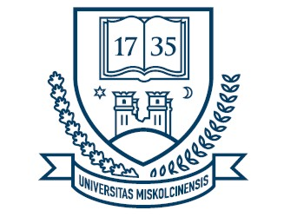

Automatizálási és Infokommunikációs Intézet
Szakirány megnevezés

CÍM

Szakdolgozat
NÉV
NEPTUN KÓD

Miskolc, 2017

